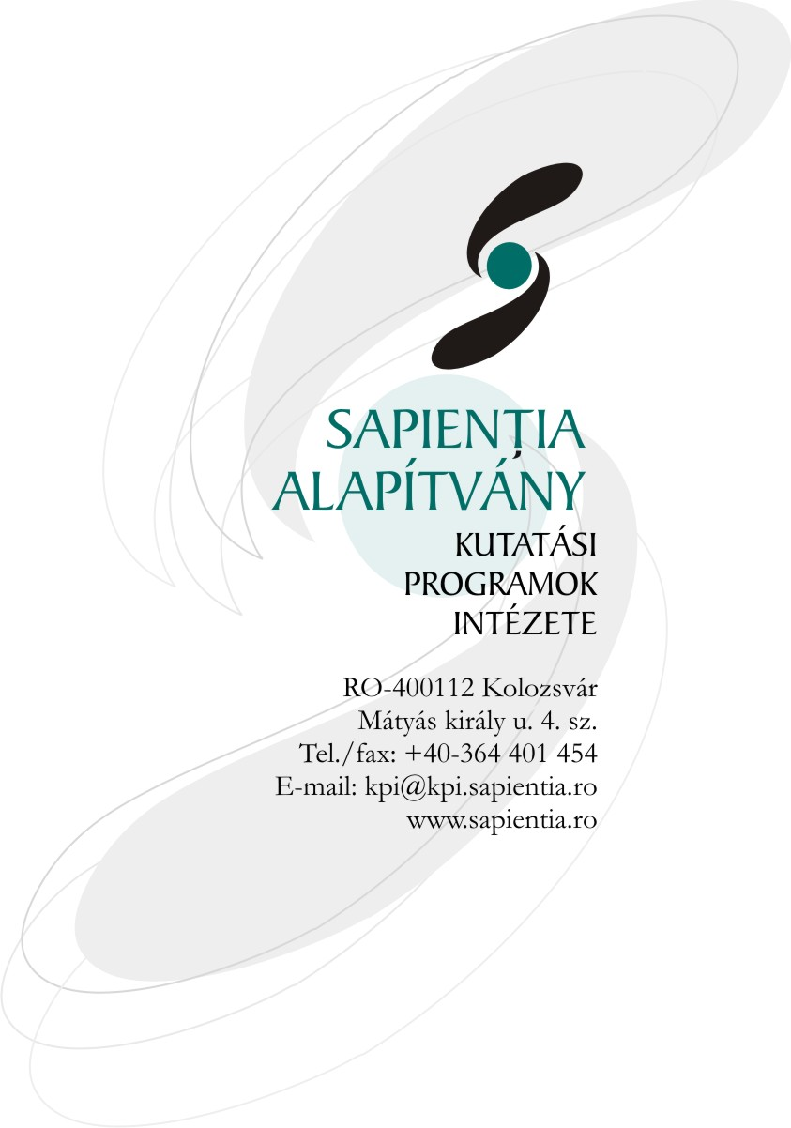

Pályázat

nemzetközi tudományos konferenciákon, valamint művészeti rendezvényeken való részvétel támogatására

2019/B

A Kutatási Programok Intézete (KPI) pályázatot hirdet a Partiumi Keresztény Egyetem (PKE) főállású oktatói számára nemzetközi konferenciákon, fesztiválokon illetve művészeti kiállításokon való részvétel támogatására.

A pályázat célja az egyetem keretében született kutatási eredmények és művészeti alkotások nemzetközi szinten való bemutatása, ismertté tétele, az oktatók szakmai előmenetelének támogatása, illetve a nemzetközi szakmai kapcsolatok bővítése.

Pályázni lehet 2019. június 1. és december 31. közötti időszakban megrendezésre kerülő nemzetközi konferenciákon, illetve rangos művészeti fesztiválokon és kiállításokon való részvételre.

A támogatás részvételi díjra, utazási, valamint szállásköltségre fordítható.

A maximálisan megpályázható összeg 2500 RON.

Minden oktató csak egy konferencián vagy művészeti rendezvényen való részvételre nyújthat be pályázatot.

A nyertes pályázó a támogatatást kizárólag a pályázatban megjelölt és a Tudományos Tanács által jóváhagyott rendezvény költségeinek fedezésére használhatja fel.

A pályázók köre

Pályázatot nyújthatnak be a PKE főállású, aktív, tudományos fokozattal rendelkező oktatói.

Nem nyújthatnak be pályázatot azok az oktatók, akiknek a 2018-as részvételi beszámolóját vagy pénzügyi elszámolását az Intézet nem fogadta el.

A támogatás feltételei

- a pályázó a pályázati anyagban megjelölt, rangos tudományos vagy művészeti rendezvényen tartson előadást, mutasson be posztert, saját vagy az egyetem keretében született művészeti alkotást;
- a pályázó a vonatkozó nyilvános dokumentumokon (programfüzetben, reklámanyagokon) tüntesse fel az egyetem nevét;
- határidőre juttassa el az Intézethez a szakmai és a pénzügyi beszámolót.

A pályázás módja

Pályázni a KPI-2019_B_KONF, vagy a KPI-2019_B_MŰV. űrlapok kitöltésével lehet.

A pályázat benyújtásának kizáró jellegű feltétele, hogy a pályázók feltöltsék adataikat a KPIOR online nyilvántartási rendszerbe és aktualizálják ezeket.

A pályázathoz csatolni lehet egyéb mellékleteket is, amelyeket a pályázó a rendezvényen való részvétele szempontjából fontosnak tart.

A pályázatot kizárólag elektronikus úton kell benyújtani, a kpi@kpi.sapientia.ro címre kell elküldeni.

Pályázási időszak: 2019. május 13–21.

A beérkezett pályázatokat a Tudományos Tanács bírálja el.

A finanszírozás módja utófinanszírozás, a költségek térítése a pályázatban megfogalmazott tudományos/művészeti tevékenység teljesítése után történik. A költségekre vonatkozó eredeti számlákat és bizonylatokat a rendezvényt követő 15 napon belül kell eljuttatni az Intézethez.

A támogatást elnyert pályázó a konferenciát/művészeti rendezvényt követő 15 napon belül köteles rövid (1-2 oldal terjedelmű) beszámolót készíteni az Intézet számára.

A beszámolót is elektronikus úton kell elküldeni a KPI e-mail címére.

A beszámolóhoz kötelező módon csatolni kell a konferencia programját (elektronikusan), illetve a művészeti rendezvény kiadványát, amelyben szerepelnie kell a pályázó nevének előadóként, társelőadóként vagy alkotóként.

Figyelem! A késve küldött (15 napos határidőt meghaladó), nem az elszámolási útmutató szerint összeállított vagy a hiányos elszámolásokat és beszámolókat az Intézetnek nem áll módjában elfogadni. Következésképpen az adott konferencia/művészeti rendezvény költségeit az Intézet nem téríti meg.

Az elszámolási útmutató letölthető a KPI, valamint egyetem honlapjáról.

További információk a kpi@kpi.sapientia.ro e-mail címen, illetve a 0364-401454-es telefonszámon kérhetők munkanapokon 8–16 óra között.

Kolozsvár, 2019. május 10-én

